

**Серия “Финансы”**

**Инструкция**

**ПО ВЫДАЧЕ ЗАРАБОТНОЙ ПЛАТЫ ПРОИЗВОДСТВА**

                          От 05.10.21

В папку НО8, менеджера секции заработной платы сотрудников производства БИГ БЕГИ

В компании существует ситуация, когда менеджер секции заработной платы сотрудников производства производит выдачу ЗП слишком долго. Следуя данной инструкции, сотрудники смогут быстрее совершать действия по выдаче ЗП.

1. Бухгалтер производства создает заказ на приобретение для выплаты ЗП

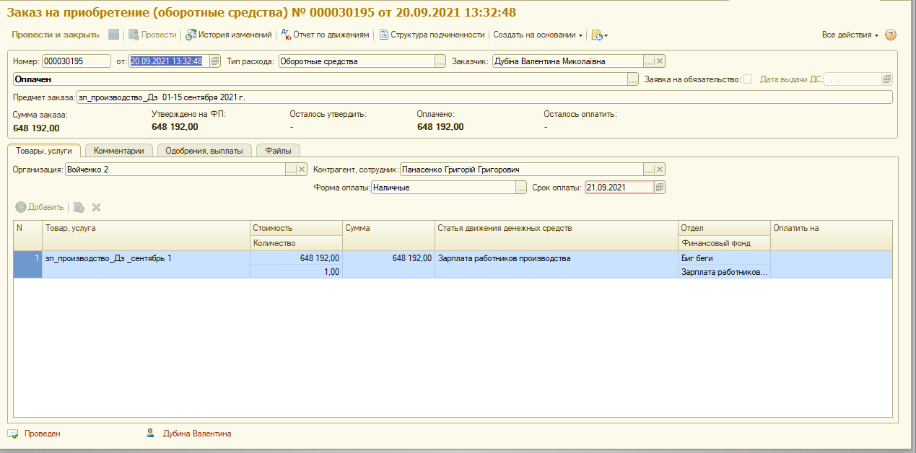

1. Рекомендательный совет утверждает заказа на приобретение по ЗП производства за период: первая половина месяца (1-15 число) или вторая половина месяца (16-последнее число) в директивах распределения оборотных средств и маржинальной прибыли.
2. НО8 переводит сумму для выдачи ЗП на производство в платежный день. Приход денежных средств в кассу производства производится бухгалтером производства.
3. Бухгалтер производства готовит ведомость для выплаты ЗП.

Для этого нужно произвести следующие действия:

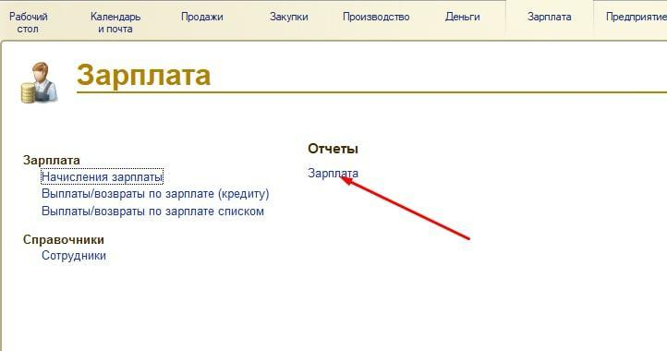

Открыть отчет Зарплата

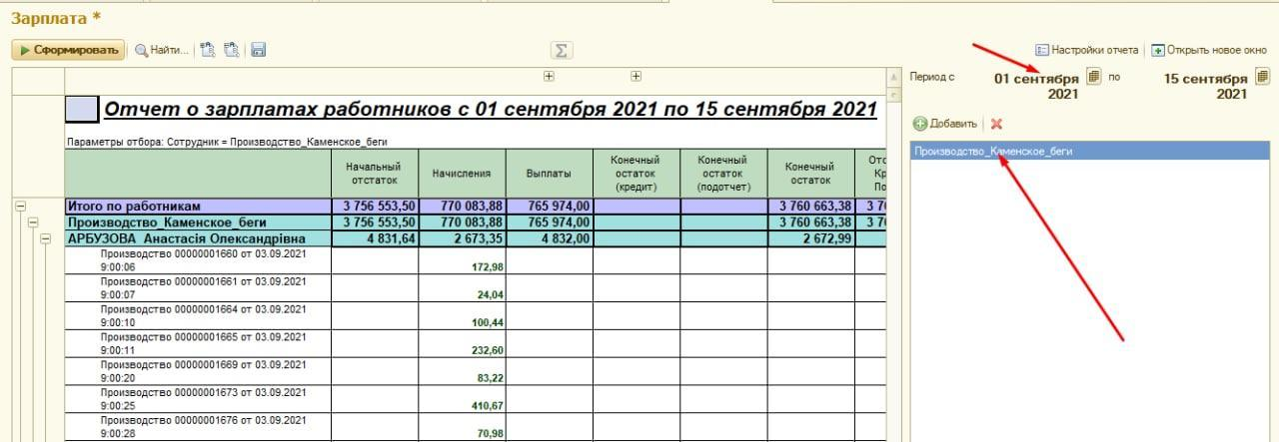

Выгрузить папку сотрудников “Производство_Каменское_беги” за нужный период

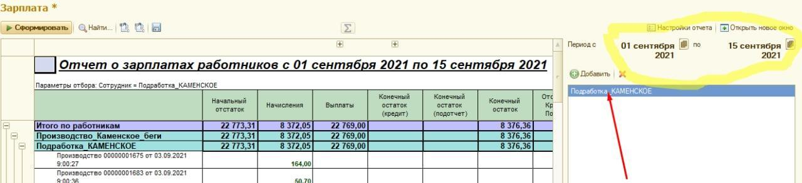

Выгрузить сотрудника “Подработка_Каменское” за такой же период

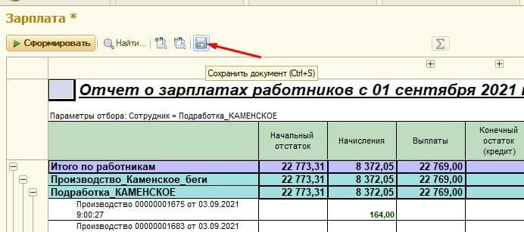

Сохранить отчет из 1С в файл Excel

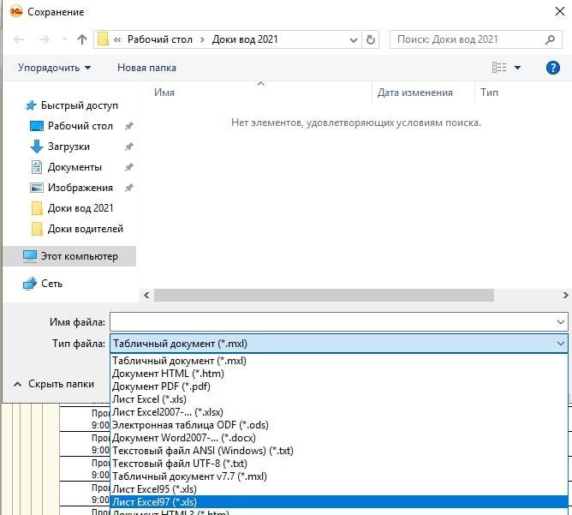

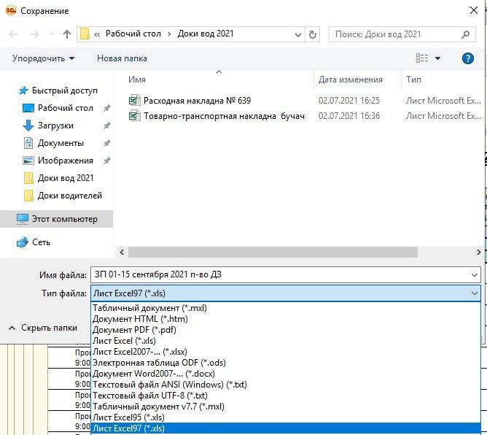

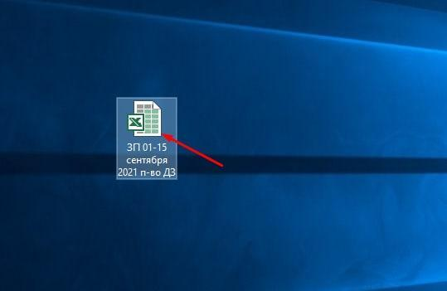

Отредактировать файл, создав ведомость для выдачи ЗП.

Для этого:

Добавить столбец перед таблицей, он понадобится для создания фильтра.

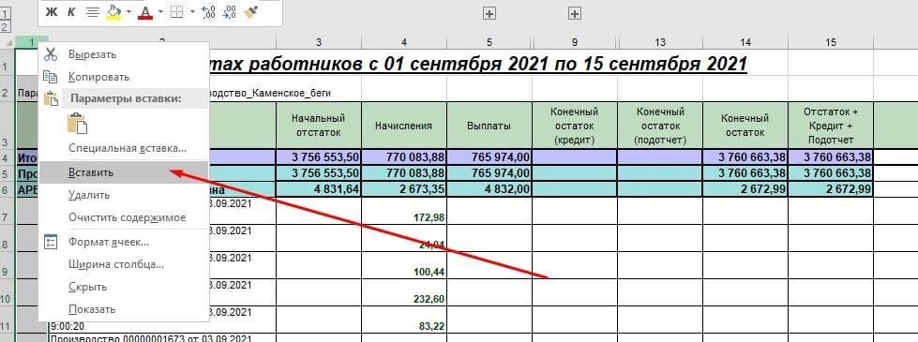

Удалить все столбцы, кроме столбца «Начисление». Добавить названия столбцов «Карта ПБ», «доначислить», «удержать», «С копейками», «БЕЗ КОПЕЕК», «Мы должны», «Нам должны».

Добавить фильтр.

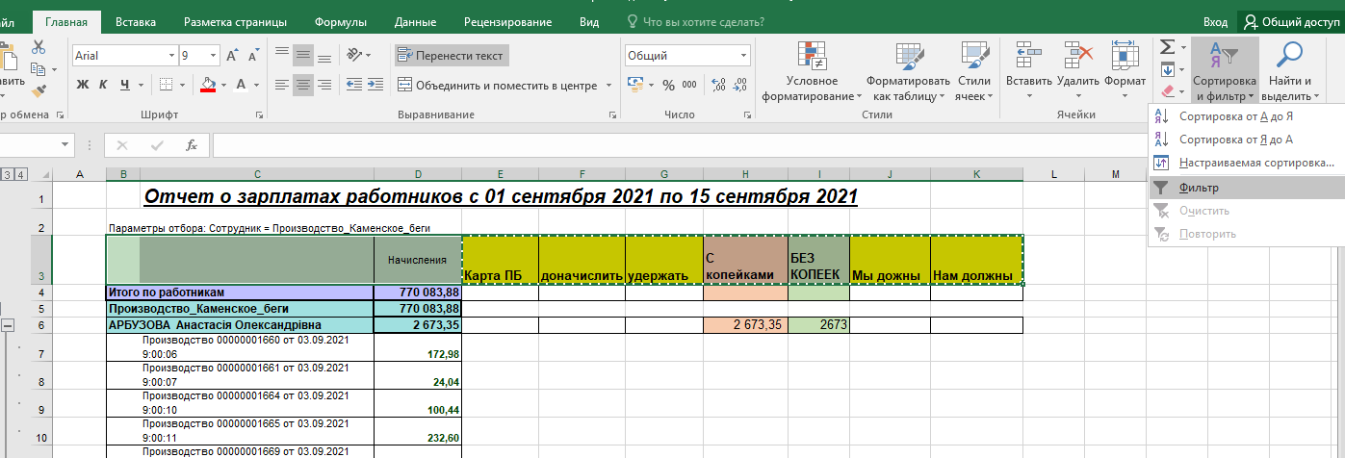

Отфильтровать столбец «Начисление» по цвету, как показано ниже.

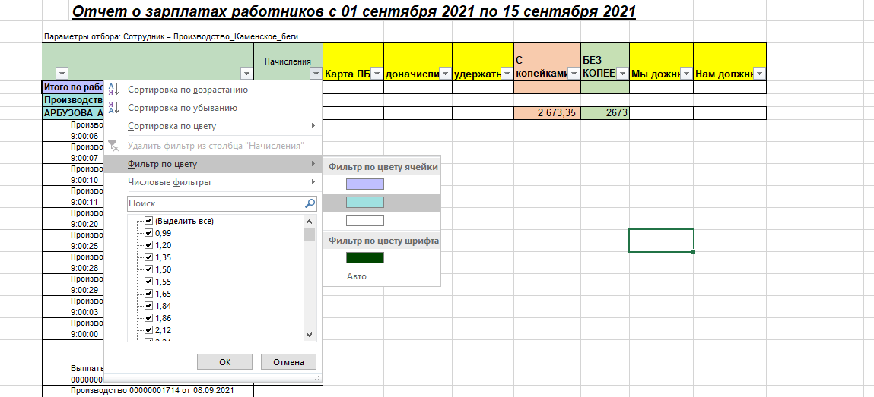

В столбце А добавить значения (1 или любое другое, одинаковое для выделенных ячеек). Протянуть до конца списка.

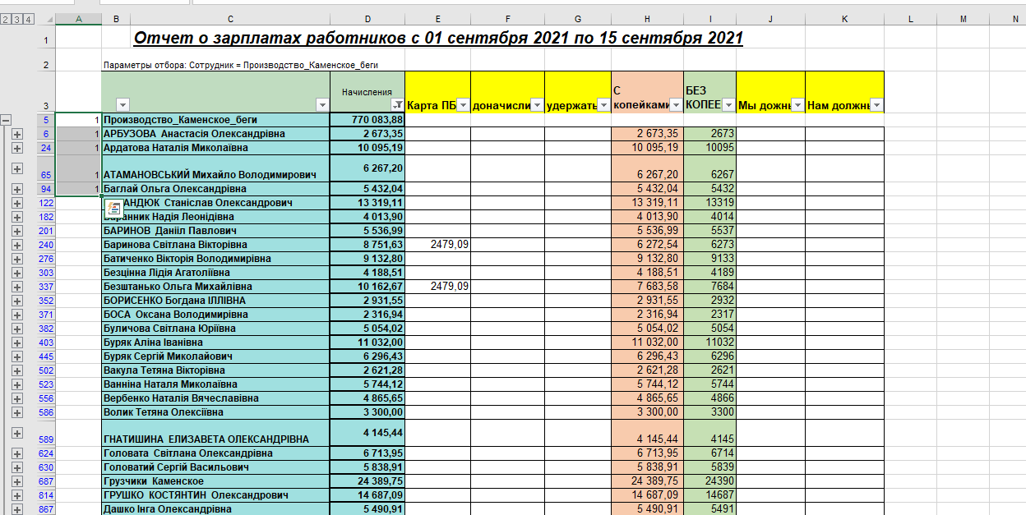

Убрать добавленные значения (1 или любое другое, которое добавили выше) для тех людей, у которых нет начислений ЗП или ЗП которых выплачивается не из ЗП Производства.

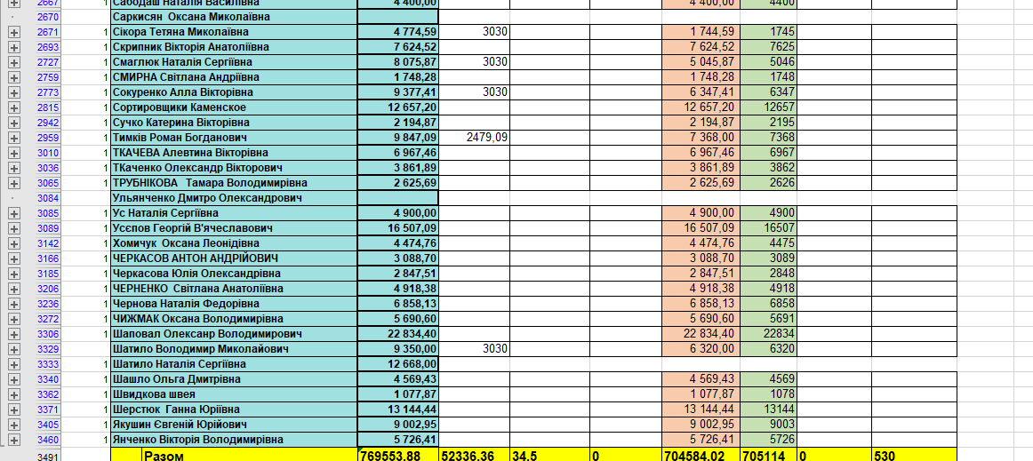

Убрать фильтр по столбцу «Начисление».

Добавить фильтр по столбцу А, убирая пустые ячейки.

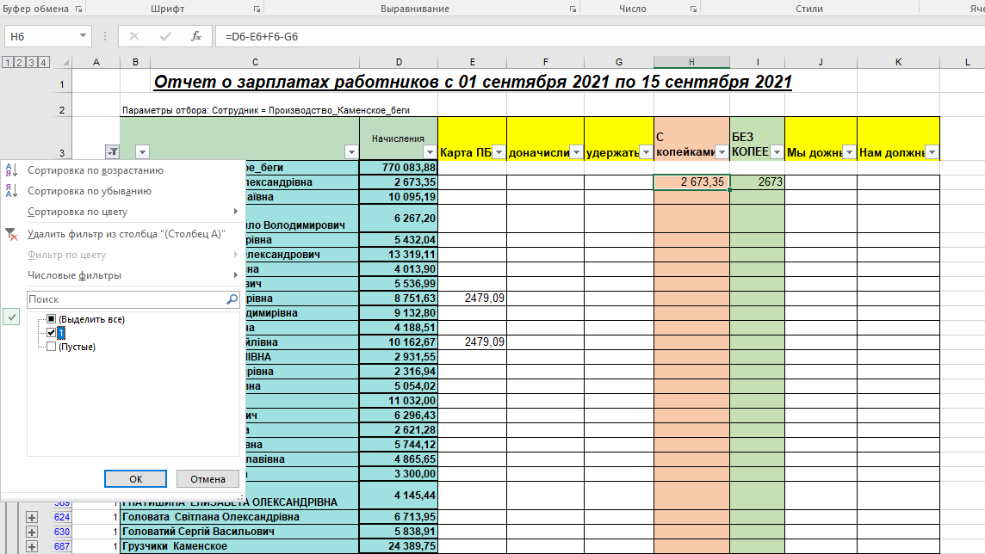

Добавить формулу для ЗП к выплате:

= «Начисление» - «Карта ПБ» + «доначислить» -«удержать». Получаем сумму «С копейками».

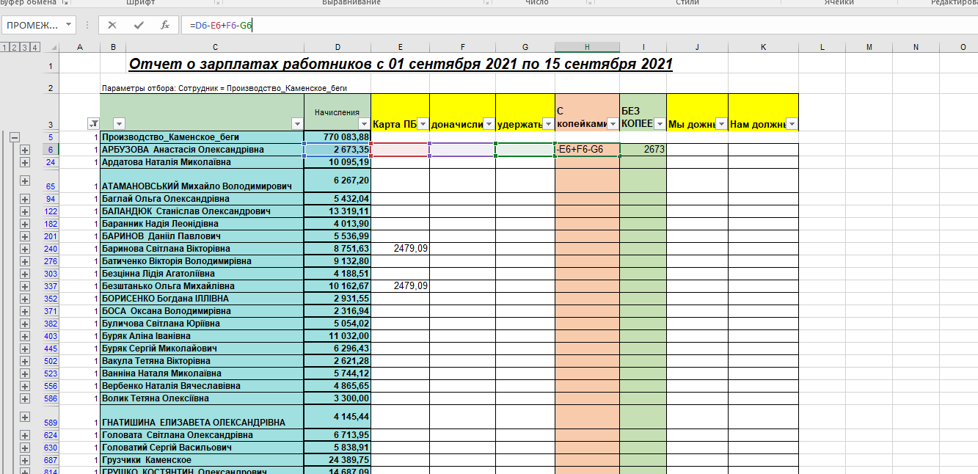

Рассчитать сумму «БЕЗ КОПЕЕК» при помощи формулы ОКРУГЛ( ячейка «С копейками»;0 - число разрядов)

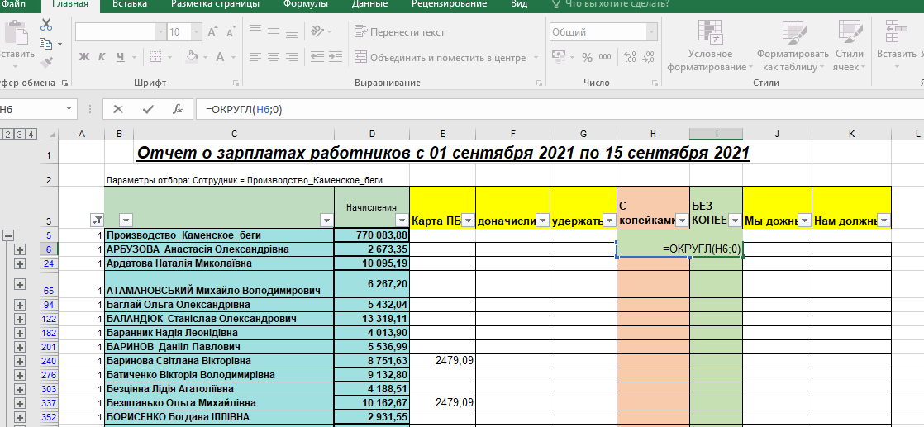

Протянуть до конца списка данные формулы.

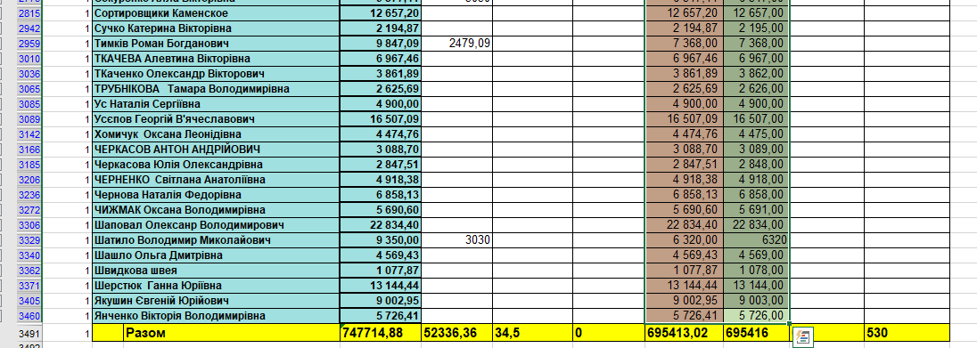

Вставить Таблицу из Подработка Каменское, округлить так же, как в пункте выше.

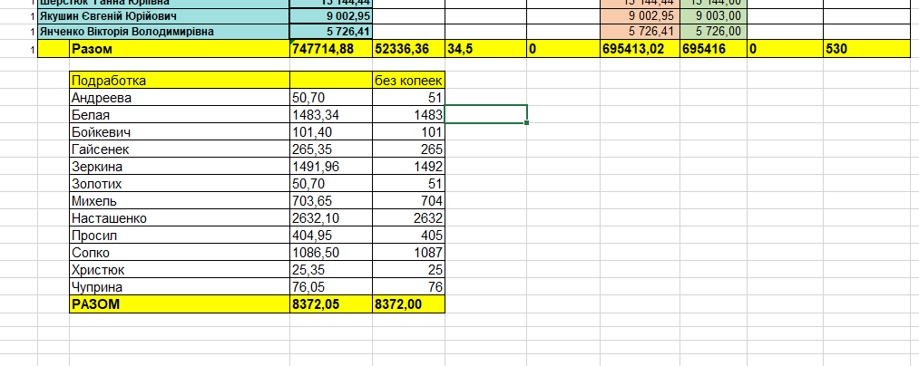

Ведомость готова.

1. Бухгалтер производства печатает ведомость для выдачи ЗП (одну для сбора подписей о получении, вторую для контроля сдачи).
2. Бухгалтер производства печатает и готовит корешки в алфавитном порядке с ФИО и суммой сотрудника.

Для этого необходимо произвести следующие действия:

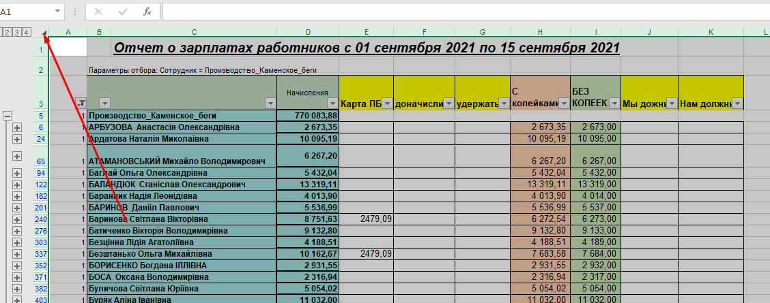

Выбрать все ячейки на листе.

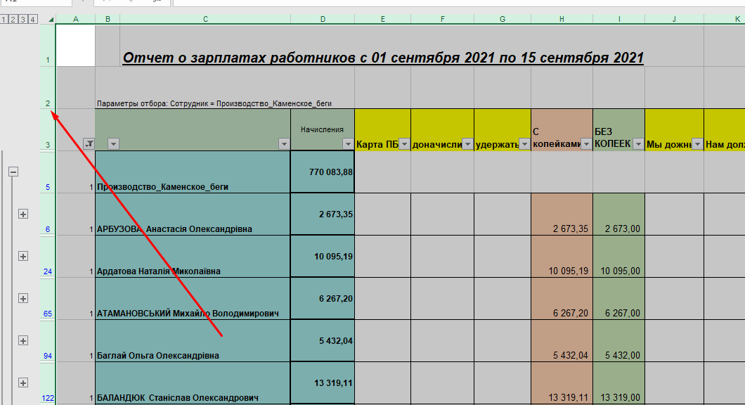

Растянуть ширину строк, для увеличения размера корешков.

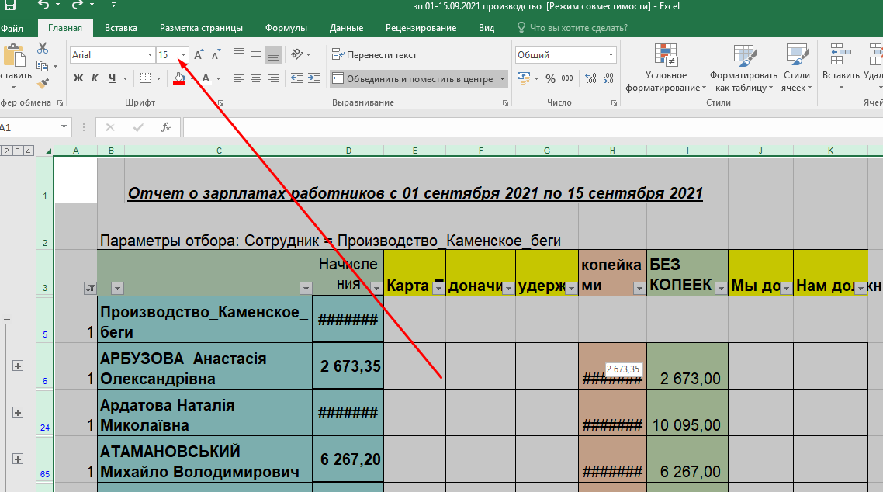

Изменить размер шрифта.

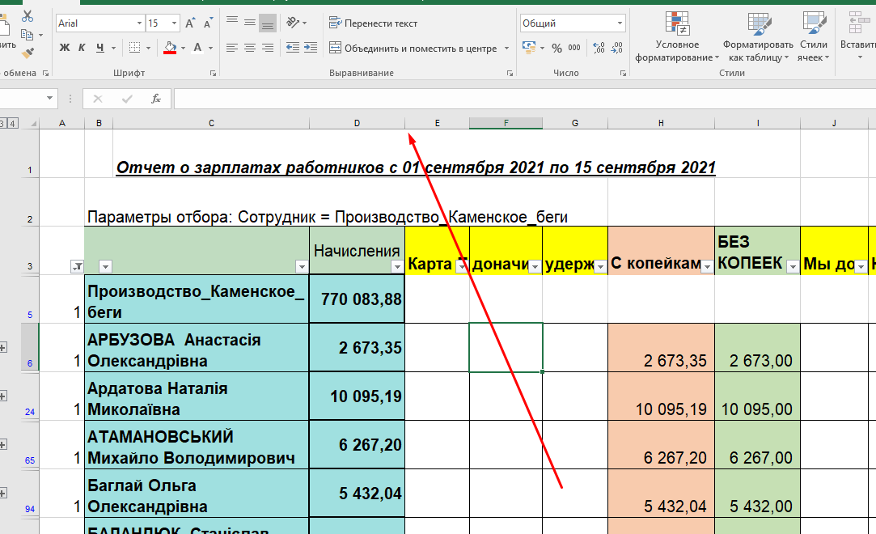

Изменить ширину столбцов, чтобы все данные было видно.

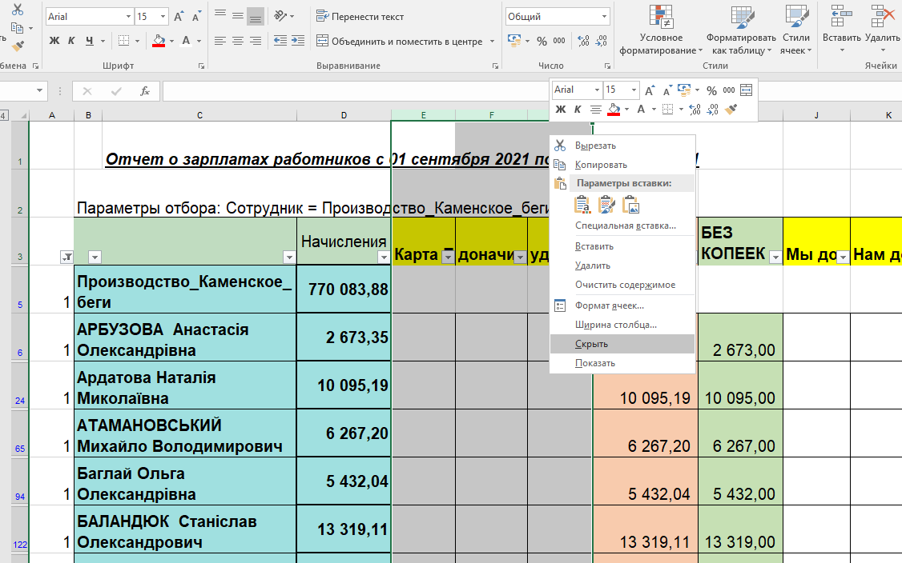

Скрыть столбцы, кроме суммы без копеек, «Мы должны», «Нам должны».

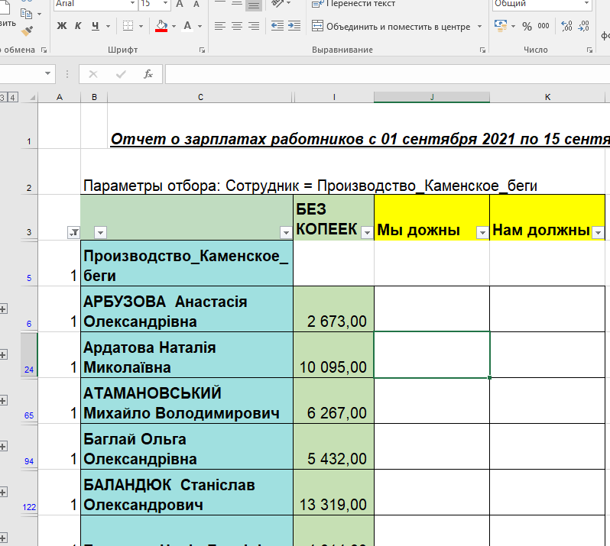

Напечатать список и нарезать корешки для каждого сотрудника.

1. Бухгалтер производства раскладывает деньги по суммам, указанным в корешках. Помощник бухгалтера помогает в этом процессе, для двойной проверки суммы. Для этого необходимо произвести следующие действия:
   1. Первый сотрудник берет корешок с ФИО в алфавитном порядке и отсчитывает необходимую сумму. Происходит округление ЗП до 100 грн (или 50 – в зависимости от имеющихся купюр).
   2. Второй сотрудник пересчитывает сумму, и пишет в ведомости для сдачи и на корешке сколько сдачи должен сдать сотрудник в графу «нам должны» (либо если округление в меньшую сторону – сколько нужно выдать сотруднику в графу «мы должны»), подкалывает корешок к сумме.
   3. Раскладывать суммы с корешками нужно в алфавитном порядке, чтобы удобно было искать фамилии.
2. После раскладки всех корешков из ведомости Бухгалтер производства суммирует все цифры из граф «мы должны» и «нам должны» и считает их разность. Полученная цифра должна сойтись с остатком денег после раскладки по корешкам. Если сумма не сходится – нужно повторить п.7

В примере ниже мы должны 254 грн, нам – 31, Остаток денег после раскладке должен быть 254-31=223 грн

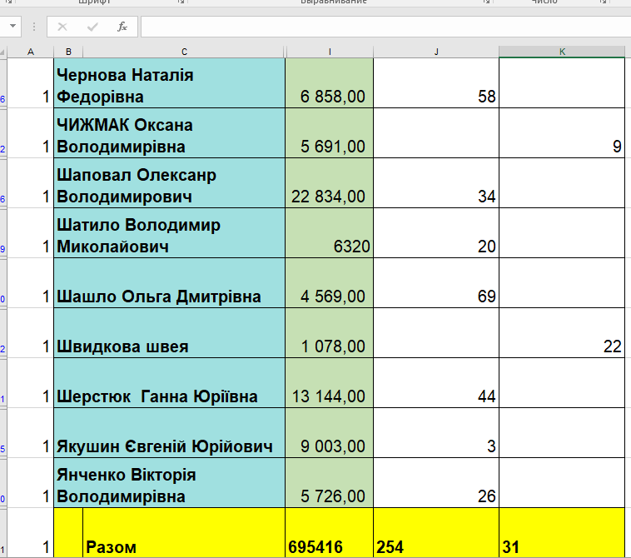

1. Бухгалтер производства выдает сумму мастерам, по ФИО сотрудников в смене этого мастера. Если корешки с суммами разложены правильно, то искать ФИО будет не сложно. Вместе с суммами отдается ведомость для сбора подписей о получении. Мастер, выдавая деньги сотруднику в своей смене, контролирует чтобы сотрудник расписался в ведомости. В конце смены мастер сдает ведомость и сумму сдачи бухгалтеру производства.
2. После выдачи ЗП всем сменам Бухгалтер производства проводит документ выдачи ЗП в 1С. Если какой-либо сотрудник не получил ЗП, эта сумма не проводится в документе выдачи ЗП в 1С. Сумма остается в кассе производства до 30 дней. Если сотрудник не получил ЗП в течении 30 дней, сумма возвращается из кассы производства на офис НО8.
3. Ведомость со всеми подписями после выдачи ЗП передается на офис НО8..

Теперь, выдача ЗП будет производится быстрее, а все денежные средства для выдачи ЗП будут учтены.

РО3 Биг Беги

Гурин Станислав